

北京福田康明斯发动机有限公司
天然气台架试验间项目
职业病防护设施设计
（资料性附件）
设计编号：CTI-OSDBJZSM11004

华测检测认证集团北京有限公司
二〇二一年一月

目 录
附1总论 1
附1.1任务由来 1
附1.2设计依据 2
附1.3设计范围 4
附1.4设计内容 4
附2建设项目工程情况 5
附2.1项目概况 5
附2.2地理位置 5
附2.3自然与社会环境概况 7
附2.4项目基本情况 8
附2.5岗位设置及定员 8
附2.6原辅材料、产品 9
附2.7物料储运情况 9
附2.8总平面布置及竖向布置 9
附2.9试验工艺流程 10
附2.10生产设备及布局 10
附2.11机械化、自动化和操作方式的先进性 10
附3职业病危害因素识别 12
附3.1职业病危害的因素 12
附3.2职业病危害因素对人体健康的影响 14
附3.3主要职业病危害因素可能导致的法定职业病及职业禁忌证 14
附3.4关健控制点 15
附4职业病危害防护设施设计 17
附4.1建筑卫生学 17
附4.2职业病危害防护设施设计 18
附4.3辅助卫生设施 20
附4.4配置的个人防护用品 21
附4.5职业病防护设施专项投资 23
附4.6应急救援设施设计 23
附4.7职业病防治管理措施 24
附4.8职业病危害预评价建议及实施情况 29
附5预期效果评价 31
附5.1预期效果 31
附5.2建议 32
附5.3结论 32
附录1 职业病危害告知书样式 33
附表1 职业健康体检项目及周期统计表 34
附件1 营业执照 36
附件2 建设项目立项批复文件 37
附件3 建设项目职业病防护设施设计专家评审意见 39
附件4 建设项目职业病防护设施设计专家评审成员名单 40
附件5 建设项目职业病防护设施设计专家评审意见修改说明 41
附件6 建设项目总平面布置图 42
附件7 建设项目职业病防护设施设计图 43

附1总论

附1.1任务由来
北京福田康明斯发动机有限公司成立于2008年3月26日，2009年6月正式批量投产，注册资本人民币228800万，注册地址为北京市昌平区沙河镇沙阳路15-1号。北京福田康明斯发动机有限公司是全球最大的独立发动机制造商，康明斯公司与中国最大的商用车制造商—北汽福田汽车股份有限公司以50：50的比例合资组建的轻型柴油发动机生产企业。项目总投资逾四十九亿元人民币，年产能可达五十二万台，产品包括康明斯ISF/QSF（公路/非公路）系列2.8升和3.8升、ISF系列4.5升轻型以及X系列11升、12升重型柴油发动机。福田康明斯公司是全球最先进的柴油发动机生产基地之一。
北京福田康明斯发动机有限公司目前仅有8个柴油机发动机出厂试验台架，没有天然气发动机测试能力。随着公司天然气发动机项目的开发计划，需要建立天然气发动机的出厂测试能力，满足天然气发动机的生产需求。根据公司发展需求，投资2745万元，在企业东厂区现有联合厂房东侧外部贴建天然气台架试验间，建筑面积407m²，根据需要配备试验设备及配套设施。
根据《建设项目职业病防护设施“三同时”监督管理办法》的相关规定：“存在职业病危害的建设项目，建设单位应当在施工前按照职业病防治有关法律、法规、规章和标准的要求，进行职业病防护设施设计”。受建设单位北京福田康明斯发动机有限公司委托，华测检测认证集团北京有限公司承担该项目的职业病防护设施设计工作。

附1.2设计依据

附1.2.1法律、法规与规章
- 《中华人民共和国职业病防治法》主席令2018年第24号，2018年12月29日第四次修正
- 《中华人民共和国劳动法》主席令2018年第24号，2018年12月29日第二次修正
- 《中华人民共和国劳动合同法》主席令第65号，2008年1月1日施行，2012年12月28日修正
- 《中华人民共和国尘肺病防治条例》国发[1987]105号
- 《女职工劳动保护特别规定》国务院令[2012]第619号
- 《突发公共卫生事件应急处理条例》国务院令[2003]第376号
- *《关于公布建设项目职业病危害风险分类管理目录（2012年版）的通知》安监总安健[2012]73号
- 《使用有毒物品作业场所劳动保护条例》国务院令[2002]第352号
- *《工作场所职业卫生监督管理规定》国家安全生产监督管理总局令[2012]第47号
- *《职业病危害项目申报办法》国家安全生产监督管理总局令[2012]第48号
- *《用人单位职业健康监护监督管理办法》国家安全生产监督管理总局令[2012]第49号
- *《建设项目职业病防护设施“三同时”监督管理办法》国家安全生产监督管理总局令[2017]第90号
- *《用人单位劳动防护用品管理规范》安监总厅安健[2018]3号
- *《国家安全监管总局办公厅关于贯彻落实〈建设项目职业病防护设施“三同时”监督管理办法〉的通知》安监总厅安健[2017]37号
- *《职业卫生档案管理规范》安监总厅安健[2013]171号
- 《职业病分类和目录》国卫疾控发[2013]48号
- 《工业企业职工听力保护规范》卫法监发[1999]620号
- *《用人单位职业病危害告知与警示标识管理规范》安监总厅安健[2014]111号
- *《用人单位职业病危害因素定期检测管理规范》安监总厅安健[2015]16号
- 《职业病危害因素分类目录》国卫疾控发[2015]92号
注：*表示职业卫生监管职能调整到国家卫健委后，目前原安监行政部门的有关法规标准仍为现行有效。

附1.2.2规范与标准
- 《建设项目职业病防护设施设计专篇编制要求》（ZW-JB-2014-002）
- 《工业企业设计卫生标准》（GBZ1-2010）
- 《工业企业总平面设计规范》（GB 50187-2012）
- 《工作场所有害因素职业接触限值 第1部分：化学有害因素》（GBZ 2.1-2019）
- 《工作场所有害因素职业接触限值 第2部分：物理因素》（GBZ2.2-2007）
- 《建筑照明设计标准》（GB 50034-2013）
- 《建筑采光设计标准》（GB 50033-2013）
- 《工业建筑供暖通风与空气调节设计规范》（GB50019-2015）
- 《工作场所职业病危害警示标识》（GBZ 158-2003）
- 《工业企业噪声控制设计规范》（GB/T 50087-2013）
- 《职业健康监护技术规范》（GBZ 188-2014）
- 《工作场所防止职业中毒卫生工程防护措施规范》（GBZ/T 194-2007）
- 《个体防护装备选用规范》（GB/T 11651-2008）
- 《个体防护装备配备基本要求》（GB/T 29510-2013）
- 《呼吸防护用品的选择、使用与维护》（GB/T 18664-2002）
- 《呼吸防护用品—自吸过滤式防颗粒物呼吸器》（GB 2626-2006）
- 《护听器的选择指南》（GB/T 23466-2009）
- 《生产过程安全卫生要求总则》（GB 12801-2008）
- 《用人单位职业病防治指南》（GBZ/T 225-2010）
- 《职业卫生名词术语》（GBZ/T 224-2010）
- 《排风罩的分类及技术条件》（GB/T 16758-2008）
- 《局部排风设施控制风速检测与评估技术规范》（WS/T 757-2016）

附1.2.3设计基础文件资料
- 《北京福田康明斯发动机有限公司天然气台架试验间项目职业病危害预评价报告》，华测检测认证集团北京有限公司；
- 北京福田康明斯发动机有限公司提供的有关项目的其他文件资料。

附1.3设计范围
根据职业卫生法律、法规、标准和技术规范等要求，针对该项目生产工艺中工艺设备运行期可能产生的职业病危害因素，对应采取的职业病防护设施、应急救援设施等进行设计，并对其预期效果进行评价。该项目建设前后利旧内容不在本次设计范围之内。
设计范围：北京福田康明斯发动机有限公司天然气台架试验间项目所涉及的生产工艺、生产设备和原辅材料，具体范围包括：天然气台架试验间、设备间、控制间、燃气计量间。
本设计依据建设项目提供的天然气台架试验间项目基础资料为基础，如今后该项目有工艺、设备、物料等改动或该项目改建、扩建则不在本设计范围之内。
根据该项目生产工艺流程、工艺特点将设计单元划分为：
附表1-1 该项目单元划分
序号 | 设计单元 | 设计范围
1 | 天然气台架测试单元 | 天然气台架测试间、控制间
2 | 辅助单元 | 燃气计量间、设备间、消防设备间

附1.4设计内容
该设计内容主要是根据项目性质及项目职业病危害预评价报告中的职业病危害分析，提出相应的职业病防护设施设计及防护措施。设计内容包括总体布局、生产工艺流程和设备布局、职业病危害因素识别和危害程度预测、职业病危害防护措施设计、辅助卫生用室、应急救援、职业卫生专项经费预算等。

附2建设项目工程情况

附2.1项目概况

附2.1.1项目名称
北京福田康明斯发动机有限公司天然气台架试验间项目。

附2.1.2项目性质
新建项目。

附2.1.3建设地点
北京市昌平区沙河镇沙阳路15-1号。

附2.1.4建设单位
北京福田康明斯发动机有限公司。

附2.1.5投资总额
建设项目总投资2745万元。

附2.1.6建设规模
建设项目建筑面积为407 m²。

附2.1.7生产规模
建设项目建成后，预计年测试天然气发动机约16750台。

附2.2地理位置
建项目建设地点位于北京市昌平区沙河镇沙阳路15-1号，项目所在的福田康明斯厂区南侧隔福田中街为北汽福田汽车股份有限公司，西侧隔福田西路为绿地，西南角为海淀上郡回迁安置房（尚未入住），与康明斯厂界距离约205m；北侧为福鑫金属加工有限公司、鑫浩华宇钢铁以及商贸公司仓库等一些加工企业及仓库；东侧隔福田东路为福田公司用地（空地）。
建设项目地理位置图见附图2-1，建设项目周边环境情况见附图2-2。


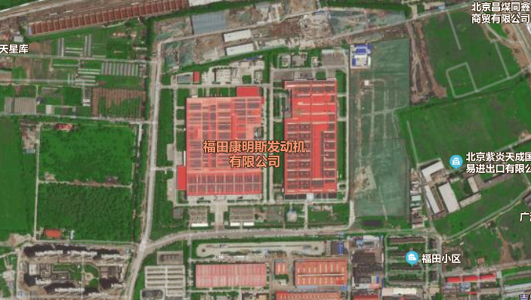
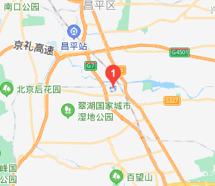
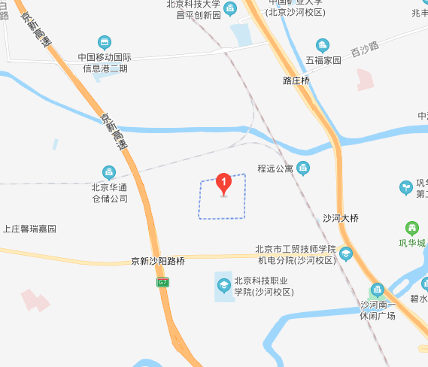
附图2-1 建设项目地理位置图
建设项目
建设项目
附图2-2 建设项目周边关系图

附2.3自然与社会环境概况
附2.3.1自然环境
项目所在地属暖温带大陆性半干旱季风气候，春季干旱多风，夏季高温多雨，秋季天高气爽，冬季寒冷晴燥。
附表2-1 基本气象要素
气象要素 | 数据 | 气象要素 | 数据
全年平均气温 | 17.3℃ | 最热月平均气温 | 26.1℃
极端最高气温 | 40.2℃ | 最冷月平均气温 | -5.5℃
极端最低气温 | -26.6℃ | 最热月相对湿度 | 77%
年平均相对湿度 | 60.2% | 最冷月相对湿度 | 41%
夏季平均风速 | 1.9 m/s | 冬季平均风速 | 3.0m/s
全年主导风向 | NW | 全年最小风频 | WSW，W
夏季主导风向 | SE | 夏季最小风频 | W
夏季和全年风向玫瑰图见附图2-3。

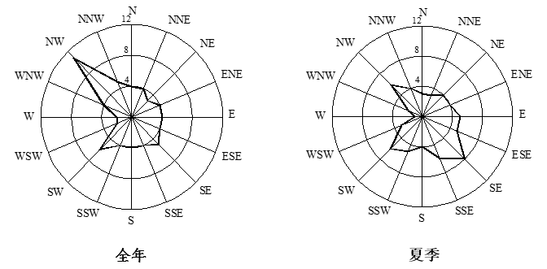
附图2-3 项目所在地各季和全年风向玫瑰图
附2.3.2社会环境概况
建设项目所在地位于北京市昌平区，位于北京西北部，北与延庆区、怀柔区相连，东邻顺义区，南与朝阳区、海淀区毗邻，西与门头沟区和河北省怀来县接壤，介于东经115°50′17″~116°29′49″、北纬40°2′18″~40°23′13″之间，总面积1352平方千米。昌平自西汉设县，已有2000多年历史，被誉为“密尔王室，股胧重地”，素有“京师之枕”美称。地形西北高、东南低。东邻顺义区，南与朝阳、海淀、门头沟区接壤，西部接河北省怀来县，北靠延庆、怀柔县。卫星城距市区33公里，地理位置优越。
2018年，昌平区下辖8个街道、4个地区、10个镇，常住人口210.8万人，实现地区生产总值（GDP）902亿元，其中，第一产业增加值7.6亿元，第二产业增加值318.8亿元，第三产业增加值575.6亿元，按常住人口计算，全区人均地区生产总值达到43252.2元。2018年，昌平区专利申请量与授权量分别为12130件和7182件，分别比上年增长11.1%和4.6%；其中发明专利申请量与授权量分别为5824件和1925件，分别比上年增长19.6%和下降11.2%。新建双创空间60万平方米。累计出资12.6亿元支持产业项目100个。落实首批“昌聚工程”人才发展资金3873万元。国家高新技术企业突破1200家，2家企业入选中国“独角兽”榜单，商标总量突破5万件、居北京市五个新城首位。
附2.3.4自然疫源地、地方病及其它
该项目建设地点不属于自然疫源地，无地方性流行病。
该项目所在地附近无历史文物、名胜古迹及珍贵植物等重要保护目标。

附2.4项目基本情况
建设项目建设内容：建设项目在福田康明斯东厂区生产联合厂房东侧外部贴建天然气台架试验间，并对其进行装修和设备安装等。
建设项目生产设备均为新购。
建设项目公用工程设置情况见附表2-2。
附表2-2 公用工程设置情况
序号 | 公用工程 | 设置情况
1 | 给排水 | 依托厂区现有给排水管道。
2 | 供电 | 依托厂区现有供配电网络。
3 | 采暖、制冷 | 依托厂区现有冷热水管。

附2.5岗位设置及定员
建设项目岗位定员人数为9人，均从原有生产人员中调配，从原有柴油发动机测试人员中调配，调配至本项目后不再负责原岗位工作。建设项目采取长白班工作制，作业人员每天工作8小时，每周工作5天，劳动定员情况详见附表2-3。

附表2-3 各岗位劳动定员汇总表
车间 | 工种 | 工作制度 | 劳动定员 | 工作内容
天然气台架试验间 | 测试工 | 长白班 | 6 | 台架试验
天然气台架试验间 | 辅助人员 | 长白班 | 2 | 试验辅助
公用动力部门 | 操作工 | 长白班 | 1 | 动力保障等

附2.6原辅材料、产品

附2.6.1原辅材料情况
该项目测试过程中使用的主要原料为天然气，经管道输送入厂，原料情况见附表2-4。
附表2-4 主要原辅料一览表
序号 | 名称 | 主要成分 | 形态 | 用量 | 使用工序
 | 天然气 | 甲烷、乙烷、丙烷等 | 气态 | 375m³/h | 台架测试

附2.6.2产品情况
建设项目建成后，预计年测试天然气发动机约16750台。

附2.7物料储运情况
建设项目测试过程中使用原料为天然气，天然气由福田中街市政管网供应，经管道输送至燃气计量间，然后送入测试间使用。
待测试发动机经物流通道运输至测试间，完成测试后送至缓存区存放。

附2.8总平面布置及竖向布置

附2.8.1总平面布置
该项目建设地点在福田康明斯东厂区内，在联合厂房外侧H轴东侧，23轴至28轴之间区域贴临建设，西侧紧邻东区联合厂房。天然气台架试验间南北长27.48m，东西宽10.74m，局部2层。
项目自北向南依次设置消防设备间、燃气计量间、天然气台架试验间、控制间、物流通道、天然气台架试验间和燃气计量间。试验间内设置天然气发动机测试台架各1台。
建设项目总平面布置图详见附件6。

附2.8.2竖向布置
该项目主体建筑为单层建筑，部分二层。底层层高为4.8m，内部布置天然气台架测试间2个、控制间2个、设备间2个、消防设备间1个、燃气计量间2个和物流通道1个；二层层高为5.7m，内部设置设备间。
具体各层布置情况详见总平面布置内容。

附2.9试验工艺流程
本项目主要工艺内容为天然气发动机性能测试，主要试验工艺流程详见下图。
试验准备

试验数据分析

性能试验

待测试发动机

附图2-4 台架测试工艺流程
测试工将待测试发动机安置于测试台架上，连接好燃气、冷却水和尾气收集等管路，离开测试间，在控制间内根据测试项目将发动机设定到不同的工况下进行测试，测试完成后测试工进入测试间拆下测试连接管路，并将发动机从台架上拆下，然后通过计算机对测试数据进行整理分析。

附2.10生产设备及布局
该项目为新建项目，设备均为新采购。台架试验间内设置天然气发动机测试台架和测试设备等；控制室设置监控电脑等设备；二层设备间设置送风机组等设备，燃气计量间设置燃气计量装置；消防设备间设置消防设备。
该项目主要生产设备如附表2-5所示。
附表2-5 该项目主要新增生产设备及布局
序号 | 名称及规格 | 数量（台/套） | 用途 | 布置位置
 | 天然气发动机测试台架 | 2 | 发动机测试 | 台架试验间
 | 测试设备、设备基础、尾气处理装置 | 2 | 发动机测试 | 台架试验间
 | 输送线及AGV | 1 | 发动机测试 | 台架试验间
 | 燃气计量装置 | 2 | 燃气计量 | 燃气计量间

附2.11机械化、自动化和操作方式的先进性
建设项目测试设备自动化和机械化程度较高，人员主要负责发动机安装和管路连接，测试进行时人员在控制间进行远程操作。

附3职业病危害因素识别

附3.1职业病危害的因素

附3.1.1生产过程中职业病危害因素分布
建设项目主要工艺内容为天然气发动机性能测试，以下为主要工艺流程及过程中可能产生的主要职业病危害因素分析：。
试验准备

试验数据分析

性能试验*∆

待测试发动机

注：*—一氧化碳、氮氧化物；∆—噪声
附图3-1 台架测试工艺流程及职业病危害因素分布
测试工将待测试发动机安置于测试台架上，连接好燃气、冷却水和尾气收集等管路，离开测试间，在控制间内根据测试项目将发动机设定到不同的工况下进行测试，测试完成后测试工进入测试间拆下测试连接管路，并将发动机从台架上拆下，然后通过计算机对测试数据进行整理分析。
作业人员在测试过程中会接触到发动机运行产生的噪声，在将发动机从测试台架上拆解时会接触到测试后残存在管道和测试间内的一氧化碳和氮氧化物。

附3.1.2辅助设施可能产生的职业病危害因素识别
- 燃气计量间：建设项目设置2个燃气计量间，内部设置燃气计量设施，正常情况下人员不进入，不涉及职业病危害因素接触。
- 设备间：建设项目二层设置设备间，设备间内设置送风机组等设备，正常情况下不需人员进入，不涉及职业病危害因素接触。
- 消防设备间：建设项目一层北侧设置消防设备间，用于存放消防设备，不产生职业病危害因素。
该项目可能存在的职业病危害因素分布见附表3-1。

附表3-1 可能存在的职业病危害因素分布
序号 | 设计  单元 | 工种 | 作业地点 | 人数 | 工作方式 | 接触的主要职业病危害因素 | 接触时间及频次
1 | 天然气台架测试单元 | 测试工 | 天然气台架试验间拆装工位 | 6 | 发动机安装、拆解，管路连接 | 一氧化碳、氮氧化物 | 每天接触3.0h，每周接触5.0d
2 | 天然气台架测试单元 | 测试工 | 控制室工位 | 6 | 终端控制 | 噪声 | 每天接触3.0h，每周接触5.0d

附3.1.3劳动过程中的职业病危害因素
劳动过程中可能存在的职业病危害因素主要包括：不合理的劳动组织和作息制度，以及显示装置、控制台、座椅等不符合人类工效学的设计。
测试人员装卸发动机时主要采用站姿作业，可能导致下背痛、下肢静脉曲张、足部肿胀等，表现为腰部、下肢的疼痛、疲乏、活动受限及局部压痛等，同时可有其它慢性肌肉骨胳损伤；测试过程中在控制间远程操作时主要采用坐姿工作，可使工人发生视力疲劳、后背痛、颈肩腕综合症等工作相关疾病。

附3.1.4 生产环境中的职业病危害因素
生产环境中的职业病危害因素主要有自然环境因素、厂房建筑或布局不符合职业卫生标准（如通风不良、采光照明不足、有毒无毒工段在一个车间）等。
建设项目所在区域属暖温带大陆性半干旱季风气候，春季干旱多风，夏季高温多雨，秋季天高气爽，冬季寒冷晴燥。年平均气温17.3℃，最冷月平均气温-5.5℃，最热月平均气温26.1℃。夏季存在高温危害的影响，冬季存在低温危害影响。但该项目均为室内作业，自动和半自动化生产，车间内设置采暖设施及中央空调等通风降温设施，工人造成中暑及冻伤的可能性很小。

附3.2职业病危害因素对人体健康的影响
附表3-2 职业病危害因素对人体健康的影响
职业病  危害因素 | 侵入  途径 | 健康危害
一氧化碳 | 吸入 | 一氧化碳主要经呼吸道侵入体内，与血红蛋白中的二甲铁结合，生成碳氧血红蛋白（HbCO）,使血液携氧能力明显降低，造成组织缺氧。一氧化碳和血红蛋白的亲合力比氧大250~300倍。急性一氧化碳中毒是吸入较高浓度一氧化碳后引起的急性脑缺氧性疾病；少数患者可有迟发的神经精神症状。部分患者亦可有其他脏器的缺氧性改变。  本品为已知对人类有发育毒性物质。  急性中毒：轻度中毒者出现剧烈头痛、头晕、耳鸣、心悸、恶心、呕吐、无力，轻度至中度意识障碍但无昏迷，血液碳氧血红蛋白浓度可高于10%；重度中毒者除上述症状外，意识障碍表现为浅至中度昏迷，但经抢救后恢复且无明显并发症，血液碳氧血红蛋白浓度可高于30%；重度患者出现深度昏迷或去大脑强直状态、休克、脑水肿、肺水肿、严重心肌损害、锥体系或锥体外系损害、呼吸衰竭等，血液碳氧血红蛋白可高于50%。部分患者意识障碍恢复后，约经2~60天的“假愈期”，又可能出现迟发性脑病，以意识精神障碍、锥体系或锥体外系损害为主。  慢性影响：长期接触低浓度的一氧化碳可致神经和心血管系统损害。
氮氧化物 | 吸入、皮肤吸收 | 经呼吸道进入人体，主要损害的靶器官为呼吸系统。短期内吸入较大量的氮氧化物可出现胸闷，咳嗽等症状；较重时胸闷加重，咳嗽加剧，呼吸困难，咯痰或咯血丝痰，轻度发绀，表现为间质性肺水肿；重度中毒明显呼吸困难，剧烈咳嗽，咯大量白色或粉红色泡沫痰，明显发绀，出现肺泡性肺水肿、急性呼吸窘迫综合征，并发较重程度的气胸或纵隔气肿，窒息，死亡  氮氧化物主要损害呼吸道。吸入初期仅有轻微的眼及呼吸道刺激症状，如咽部不适、干咳等。常经数小时至十几小时或更长时间潜伏期后发生迟发性肺水肿、成人呼吸窘迫综合征，出现胸闷、呼吸窘迫、咳嗽、咯泡沫痰、紫绀等。可并发气胸及纵隔气肿。肺水肿消退后两周左右可出现迟发性阻塞性细支气管炎。一氧化氮浓度高可致高铁血红蛋白血症。慢性影响表现为神经衰弱综合征及慢性呼吸道炎症。个别病例出现肺纤维化。可引起牙齿酸蚀症。
噪声 | 听觉系统 | 长期接触生产性噪声可引起进行性感音性听力损伤，主要表现为不同程度耳鸣、听力减退；纯音测听检查提示早期高频段听力损失，随着接触噪声的时间延长，逐渐出现语频段听力损失，影响患者的交流能力。噪声聋为慢性发病过程，多为双耳对称改变。

附3.3主要职业病危害因素可能导致的法定职业病及职业禁忌证
该项目主要职业病危害因素可能导致的法定职业病及职业禁忌证见附表3-3。
附表3-3 职业病危害因素可能导致的法定职业病及职业禁忌证
序  号 | 职业病  危害因素 | 可能导致的法定职业病 |  | 职 业 禁 忌 证
序  号 | 职业病  危害因素 | 在岗期间 | 急性职业损伤 | 职 业 禁 忌 证
1 | 一氧化碳 | GBZ188中未规定 | 职业性急性一氧化碳中毒 | 上岗前：  中枢神经系统器质性疾病  在岗期间：  中枢神经系统器质性疾病
2 | 氮氧化物 | 职业性刺激性化学物致慢性阻塞性肺疾病 | （1）职业性急性氮氧化物中毒；  （2）职业性化学性眼灼伤；  （3）职业性化学性皮肤灼伤 | 上岗前：  （1）慢性阻塞性肺病；  （2）支气管哮喘；  （3）慢性间质性肺病。  在岗期间：  （1）支气管哮喘；  （2）慢性间质性肺病
3 | 噪声 | 职业性噪声聋 | — | 上岗前：各种原因引起的永久性感音神经性听力损失（500Hz、1000Hz和2000Hz中任一频率的纯音气导听阈＞25dB）；高频段3000Hz、4000Hz、6000Hz双耳平均听阈≥40dB；任一耳传导性耳聋，平均语频听力损失≥41 dB  在岗期间：除噪声外各种原因引起的永久性感音神经性听力损失（500Hz、1000Hz和2000Hz中任一频率的纯音气导听阈＞25dB）；任一耳传导性耳聋，平均语频听力损失≥41 dB；噪声敏感者（上岗前职业健康体检纯音听力检查各频率听力损失均≤25dB，但噪声作业1年之内，高频段3000Hz、4000Hz、6000Hz中任一耳，任一频率听阈≥65dB）

附3.4关健控制点
根据对该项目各车间工艺流程及生产工艺特性的分析，确定该项目关键控制点，详见附表3-4所示。

附表3-4 建设项目关键控制点
关键控制点 |  | 有害因素 | 控制措施
天然气台架测试单元 | 测试工 | 一氧化碳、氮氧化物、噪声 | ①该项目优先选用低毒或无毒的原辅料；  ②该项目将试验台架布置在单独隔间内，设置尾气收集管道和处理设施，测试时发动机尾气排口与尾气收集管道连接，将尾气收集处理后高空外排，并在试验间内设置防爆型离心式管道风机和防爆型变频离心风机箱进行全面排风，风量分别为400 m³/h和60000m³/h；  ③加强职业病防护设施日常维护保养工作；  ④为接触职业病危害因素的劳动者配备个人防护用品；  ⑤为接触职业病危害因素的劳动者定期进行职业健康监护。

附4职业病危害防护设施设计

附4.1建筑卫生学

附4.1.1建构筑物
建设项目在福田康明斯东厂区生产联合厂房东侧外部贴建天然气台架试验间，并对其进行装修和设备安装等，主要建构筑物情况见附表4-1。
附表4-1 主要建构筑物一览表
建筑  名称 | 建筑面积  （m²） | 层数 | 墙体、墙面和地面设计  （材质、光滑度、斜度）
天然气台架试验间 | 407 | 1（局部二层） | 白色丙烯酸涂料墙面，非金属耐磨骨料工业地坪，地面，墙面和地面光滑易清洁

附4.1.2采暖、通风与空气调节
采暖：该项目采暖通过厂区现有锅炉房提供热水。
通风及空调：建设项目一层设备间设置离心管道风机进行通风，二层设备间设置离心式屋顶排风机进行通风，燃气计量间、物流通道、试验间地坑设置防爆离心管道风机进行通风，控制间设置圆形管道风机进行通风。试验间、控制间设置防爆组合空调用于空气调节；消防设备间设置壁挂分体空调用于空气调节。建设项目设计的通风、空调设施情况见下附表4-2。
附表4-2 主要建筑物设计的全面通风、空调情况一览表
序号 | 名称 | 参数 | 单位 | 数量 | 控制区域
 | 离心式屋顶排风机 | L=3200 m³/h·台 | 台 | 2 | 二层设备间
 | 防爆型离心式管道风机 | L=600 m³/h·台 | 台 | 2 | 燃气计量间
 | 离心式管道风机 | L=6500 m³/h·台 | 台 | 2 | 一层设备间
 | 防爆型离心式管道风机 | L=2500 m³/h·台 | 台 | 1 | 物流通道
 | 防爆型离心式管道风机 | L=400 m³/h·台 | 台 | 2 | 试验间地坑
 | 圆形管道风机 | L=401 m³/h·台 | 台 | 2 | 控制间
 | 防爆型变频离心风机箱 | L=60000 m³/h·台 | 台 | 2 | 试验间
 | 组合式空调机组（防爆型） | L=60000m³/h·台，冷量：300kW | 台 | 2 | 试验间
 | 组合式空调机组（防爆型） | L=25000m³/h·台，冷量：120kW 热量：110kw | 台 | 1 | 设备间控制间
 | 壁挂式分体空调 | 制冷量：2.6KW；制热量：3.0KW | 台 | 1 | 消防设备间
 | 四面出风式风机盘管 | 冷量：3.09kW，热量：4.81kW，噪声：39dB（A） | 台 | 3 | 控制间及消防设备间

附4.1.3采光照明
（1）照明种类及照明方式
该项目采用人工照明和自然照明相结合的照明方式。主要功能间灯具选用LED灯，办公室、生活间等照明均采用高效节能型LED平板灯，各控制间、试验间等场所照度设计为300lx。
另外，在疏散通道、楼梯间等区域设置应急照明和疏散指示系统，主要出入口等场所设置集中电源控制箱应急照明系统，配备供电时间不少于90min蓄电池。
（2）照度标准及光源
该建筑物的电气照明按照《建筑照明设计标准》（GB50034-2013）的规定予以设计。主要场所照度设计情况见附表4-3，设计的照明灯具类型及数量等情况见附表4-4。
附表4-3 主要场所照度设计一览表
场所 |  | 参考平面及其高度 | 设计要求（lx）
试验室 | 一般 | 0.75m水平面 | 300
控制室 | 一般 | 0.75m水平面 | 300
附表4-4 主要场所照明灯具设计一览表
场所 | 灯具类型 | 灯具功率 | 灯具数量
消防设备间 | LED三防灯 | 20W | 4盏
燃气计量间（2间） | LED防爆灯 | 37W | 4盏
一层设备间（2间） | LED三防灯 | 20W | 8盏
天然气台架测试间（2间） | LED防爆灯 | 37W | 12盏
控制间（2间） | LED嵌入式平板灯 | 29W | 6盏
物流通道 | LED防爆灯 | 37W | 12盏
二层设备间 | LED壁装支架灯 | 40W | 2盏
二层设备间 | LED三防灯 | 40W | 9盏

附4.2职业病危害防护设施设计

附4.2.1防毒设施设计
（1）该项目优先采用先进的生产工艺，试验台架等设备机械化、自动化程度高，人员主要负责待测试发动机的安装、管道连接和测试后拆解。
（2）该项目将试验台架布置在单独隔间内，与控制间隔离设置，设置有尾气收集管道，测试时发动机尾气排口与尾气收集管道连接，将尾气收集处理后高空外排。
（3）该项目将试验台架布置在单独隔间内，试验间内设置防爆型离心式管道风机和防爆型变频离心风机箱进行全面排风，风机风量分别为400 m³/h和60000 m³/h，台架测试期间风机保持运行，将残留的尾气排出试验间，降低试验间内有害气体浓度。
（4）测试过程中作业人员在控制室内进行操作，通过远程操作的方式减少人员接触，测试结束后试验间经充分通风后人员方可进入试验间内。
各车间防毒的防护设施设计情况详见附表4-5。
附表4-5 防毒设施设计一览表
车间/区域 | 防护设施名称 | 风机数量 | 风机风量（m³/h/台） | 安装位置
台架测试间 | 防爆型离心式管道风机 | 2台 | 400 | 地坑，下排风，风机位于2层设备间
台架测试间 | 防爆型变频离心风机箱 | 2台 | 60000 | 测试间，上排风
以上岗位如采取上述防护设施，可以有效保证室内各作业岗位接触的有害物质浓度控制在国家规定的职业接触限值以下，满足《工业场所有害因素职业接触限值 第1部分：化学有害因素》（GBZ2.1-2019）中的相关规定。

附4.2.2防噪声设施设计
（1）该项目暖通空调、测试台架等设备优先选用低噪声设备，从工艺源头上降低噪声源强度。
（2）该项目发动机测试台架等为自动化设备，作业人员主要负责发动机安装、管道连接和拆解，测试过程中人员为远程操作，有效减少了作业人员接触噪声的时间，且将产生噪声的试验间单独隔间设置。
（3）该项目发动机测试台架等设备采取加固底座的减振降噪措施，减少设备运行时产生的机械性噪声。
（4）该项目试验间和控制间隔离设置，观察窗采用双层隔声玻璃，减少噪声传播。
以上各生产车间及辅助设施如采取上述防护设施，作业岗位预期能保证接触的噪声强度控制在国家规定的职业接触限值以下，满足《工业场所有害因素职业接触限值 第2部分：物理因素》（GBZ 2.2-2007）中的相关规定。

附4.2.3劳动过程中的工效学设计
建设项目作业人员部分时间在作业时需采用长期坐姿作业，为避免工人长期坐姿作业产生的职业健康影响，参照《工作座椅一般人类工效学要求》（GB/T14774-1993）等进行装置、办工座椅的人体工效学设计。在工作岗位条件允许的各作业岗位均设置工作座椅，工作座椅与坐姿工作的各种操作活动要求相适应，使操作者在工作过程中保持身体舒适、稳定并能进行准确的控制和操作。

附4.2.4施工建设期职业病危害因素的防护控制
本项目为新建项目，建设施工主要包括土木工程、线路管道、生产设备安装工程及装修工程等；作业方式包括电焊、抹灰、油漆、吹砂除锈等；施工方式是机械施工和人工施工兼而有之，项目经理部应根据施工现场职业病危害的特点，采取以下职业病危害防护措施：
（1）选择不产生或少产生职业病危害的施工设备和施工工艺；配备有效的职业病危害防护设施，使工作场所职业病危害因素的浓度或强度符合GBZ2.1和GBZ2.2的要求；职业病防护设施应进行经常性的维护、检修，确保其处于正常状态。
（2）配备有效的个人防护用品。个人防护用品必须保证选型正确，维护得当。建立、健全个人防护用品的采购、验收、保管、发放、使用、更换、报废制度，并建立发放台账。
（3）制定合理的劳动制度，加强施工过程职业卫生管理和教育培训。
（4）可能产生急性健康损害的施工现场设置检测报警装置、警示标识、紧急撤离通道和泄险区域等。

附4.3辅助卫生设施
依据《工业企业设计卫生标准》中车间卫生特征分级标准的规定见附表4-6。
附表4-6 车间卫生特征分级
卫生特征 | 1级 | 2级 | 3级 | 4级
有毒物质 | 易经皮肤吸收引起中毒的剧毒物质（如有机磷农药、三硝基甲苯、四乙基铅等） | 易经皮肤吸收或有恶臭的物质，或高毒物质（如丙烯腈、吡啶、苯酚等） | 其他毒物 | 不接触有害物质或粉尘，不污染或轻度污染身体（如仪表、金属冷加工、机械加工等）
粉尘 | ― | 严重污染全身或对皮肤有刺激的粉尘（如碳黑、玻璃棉等） | 一般粉尘（棉尘） | 不接触有害物质或粉尘，不污染或轻度污染身体（如仪表、金属冷加工、机械加工等）
其他 | 处理传染性材料、动物原料（如皮毛等） | 高温作业、井下作业 | 体力劳动强度III级或IV级 | 不接触有害物质或粉尘，不污染或轻度污染身体（如仪表、金属冷加工、机械加工等）
注：虽易经皮肤吸收，但易挥发的有毒物质（如苯等）可按3级确定。
根据分级标准对项目单位各生产车间卫生特征进行分级，分级结果见附表4-7。
附表4-7 各车间特征等级分级表
车间/区域 | 主要接触的职业病危害因素 | 分级情况
天然气台架试验间 | 一氧化碳、氮氧化物 | 3级
控制间 | 噪声 | 4级
根据《工业企业设计卫生标准》（GBZ1-2010）中辅助用室车间卫生特征分级的规定，该项目试验间和控制间的卫生特征等级为3级或4级。
建设项目辅助卫生用室依托企业原有，不新增人员，依托原有辅助用室能够满足需求，企业原有辅助用室设置情况见附表4-8。
附表4-8 辅助卫生设施情况一览表
辅助用室 | 区域位置 | 辅助用室 | 房间 | 卫生设施 | 设置情况 | 使用人数
生活室 | 毛坯库房西侧、111会议室西侧、质量部北侧、刀具库北侧、喷漆房东侧 | 男卫生间 | 5间 | 蹲位 | 22个 | 供全厂使用，本项目总定员9人
 |  |  |  | 小便池 | 22个 | 供全厂使用，本项目总定员9人
 |  |  |  | 洗手池 | 10个 | 供全厂使用，本项目总定员9人
生活室 | 毛坯库房西侧、111会议室西侧、质量部北侧、刀具库北侧、喷漆房东侧 | 女卫生间 | 5间 | 蹲位 | 22个 | 供全厂使用，本项目总定员9人
 |  |  |  | 洗手池 | 10个 | 供全厂使用，本项目总定员9人
生活室 | X装配线，机加生产线，测试生产线、喷涂上产线，辅装生产线；间接材料库，直接材料库，毛坯库，成品库，污泥站锅炉房，配电室，空压站，制冷站 | 休息室 | 36间 | 饮水机 | — | 供全厂使用，本项目总定员9人
生活室 | 锅炉房 | 浴室 | 1间 | 喷淋头 | — | 供全厂使用，本项目总定员9人
卫生室 | 员工通道东侧 | 男更衣室 | 2间 | 更衣柜 | 一人一柜 | 供全厂使用，本项目总定员9人
卫生室 | 员工通道东侧 | 女更衣室 | 1间 | 更衣柜 | 一人一柜 | 供全厂使用，本项目总定员9人

附4.4配置的个人防护用品
企业已制定《劳动防护用品管理制度》，本项目运行后参照执行现有的《职业病防护用品管理制度》，制度中已对防护用品使用作出相关规定，制度中规定应为不同工作岗位员工提供必需的个人防护用品，确保作业人员按规定配戴，以保护作业人员安全和身体健康。
根据作业人员接触的职业病危害因素情况，一氧化碳、氮氧化物预期浓度低于职业接触限值，不配备防护口罩也可满足要求，防护用品配备建议详见附表4-9。

附表4-9 个人防护用品配备建议表
设计  单元 | 工种 | 作业地点 | 可能存在的职  业病危害因素 | 配备的  防护用品 | 性能参数要求 | 更换频次
天然气台架测试单元 | 测试工 | 天然气台架试验间拆装工位 | 一氧化碳、氮氧化物 | 工作服、防护手套、防噪耳塞 | — | 按需更换
天然气台架测试单元 | 测试工 | 控制室工位 | 噪声 | 工作服、防护手套、防噪耳塞 | — | 按需更换

附4.5职业病防护设施专项投资
该项目运行后，应根据每年实际需要制定职业病危害防治经费计划，用以满足购置和维护职业病危害防护设施、应急救援设施等职业病危害防治工作的需要。
该项目职业病危害防护设施投资预算见附表4-10。
附表4-10 项目职业病防护设施投资预算
序号 | 名称 | 经费投入项目 | 计划投入金额（万元）
1 | 职业病防护设施 | 废气净化装置、风机等 | 5.0
1.1 | 防毒设施 | 通风及净化设施等 | 3.0
1.2 | 防噪声设施 | 减振底座、吸声墙面等 | 2.0
2 | 应急救援设施 | 洗眼器、急救箱等 | 0.5
3 | 个人防护用品 | 劳保鞋、工作服、防护手套、护目镜、耳塞、防尘口罩、防毒面具等 | 0.5
4 | 警示标识设置 | 警示牌、公告栏、职业病危害告知卡等 | 0.5
5 | 职业卫生宣传、教育、培训 | 职业卫生宣传、教育、培训 | 0.5
6 | 其他职业卫生投资 | 职业健康检查、工伤保险、辅助用室、技术咨询与技术服务等 | 12
合计 |  |  | 19.0

附4.6应急救援设施设计
建设项目发动机台架测试作业时会产生一氧化碳、氮氧化物和噪声，因测试过程中发动机尾气直接经尾气收集装置收集处理后外排，不在试验间内排放，仅在拆装过程中管道内残存的少量有害气体会进入试验间内，且试验间设置有排风设施，将残存的有害气体及时外排，故发动机台架测试作业过程产生的一氧化碳、氮氧化物不会造成急性职业中毒。
建设项目主要原料为天然气，属易燃易爆气体。试验间设置燃气扫气装置和可燃气体报警装置，换气次数设计为12次/h，室内吸风口设空气流量开关，输出信号与燃气供应系统连锁，保证扫风系统启动方可供应天然气，排风通过屋顶风机直排室外，风机均选用防爆风机，风机与可燃气体探测装置联锁，室内外设置开关。燃气计量间设置事故通风系统和可燃气体报警装置，换气次数12次/h，排风通过屋顶风机直排室外，风机均选用防爆风机，风机与可燃气体探测装置联锁，室内外设置开关。

附4.7职业病防治管理措施

附4.7.1职业卫生管理机构
根据《工作场所职业卫生监督管理规定》（国家安监总局令第47号）第二章第八条“职业病危害严重的用人单位，应当设置或指定职业卫生管理机构或者组织，配备专职职业卫生管理人员。其他存在职业病危害的用人单位，劳动者超过100人的，应当设置或者指定职业卫生管理机构或者组织，配备专职职业卫生管理人员；劳动者在100人以下的，应当配备专职或者兼职的职业卫生管理人员，负责本单位的职业病防治工作”。
企业目前设有职业卫生管理机构，归口管理部门为HSE部门，设立有职业卫生工作领导小组负责公司职业卫生管理工作，设置1名职业卫生管理人员，各职能部门负责人负责本部门的职业卫生工作。建设项目运行后纳入管理范围，一并进行管理。

附4.7.2职业病防治计划和实施方案
企业目前制定有职业病防治计划和实施方案，具体内容包括开展职业健康培训、强化职业卫生现场管理、做好职业卫生“三同时”，控制危害源头、加强职业健康监护，做好职业病人的诊治和管理、职业病危害因素定期检测与评价、职业病防治设施定期检查、个人劳动保护用品的选型和发放、应急救援演练等，设置专人负责计划的执行和监督。建设项目运行后纳入管理范围，一并进行管理。

附4.7.3职业卫生管理制度和操作规程
企业已制定各项职业卫生管理制度和操作规程，包括：
（一）职业病危害防治责任制度；
（二）职业病危害警示与告知制度；
（三）职业病危害项目申报制度；
（四）职业病防治宣传教育培训制度；
（五）职业病防护设施维护检修制度；
（六）职业病防护用品管理制度；
（七）职业病危害监测及评价管理制度；
（八）建设项目职业卫生“三同时”管理制度；
（九）劳动者职业健康监护及其档案管理制度；
（十）职业病危害事故处置与报告制度；
（十一）职业病危害应急救援与管理制度；
（十二）岗位职业卫生操作规程；
（十三）职业病危害事故应急救援预案。
其中《职业病危害监测及评价管理制度》中已明确规定：存在职业病危害的用人单位，应当委托具有相应资质的职业卫生技术服务机构，每年至少进行一次职业病危害因素检测。并于一定周期内进行职业病危害现状评价。建设项目正式投产后，应按照该项规定的要求定期进行职业病危害因素检测和职业病危害现状评价。
建设项目运行后，执行公司现有管理制度和操作规程，纳入管理范围一并进行管理。

附4.7.4职业卫生档案和劳动者职业健康监护及其档案管理制度
企业制定了《劳动者职业健康监护及其档案管理制度》，规定行政部负责职业健康监护管理工作，包括上岗前职业健康检查、在岗期间职业健康检查、离岗时职业健康检查，建立了劳动者个人职业健康监护档案和公司职业健康监护管理档案，并按规定妥善保存。
企业制度了《职业卫生档案管理规范》，规范中要求对职业卫生管理档案进行分类整理归档，建立了建设项目职业卫生“三同时”档案、职业卫生管理档案、职业卫生宣传培训档案、职业病危害因素监测与检测评价档案、用人单位职业健康监护管理档案、劳动者个人职业健康监护档案。
建设项目运行后执行公司现有规定，纳入管理范围一并进行管理。

附4.7.5职业病危害告知
（1）警示标识
依据《工作场所职业病危害警示标识》（GBZ 158-2003）和《用人单位职业病危害告知与警示标识管理规范》（安监总厅安健[2014]111号）的要求，本设计要求建设单位在产生职业病危害的工作场所，应当在工作场所入口处及产生职业病危害的作业岗位或设备附近的醒目位置设置警示标识。
有毒物品作业岗位职业病危害告知卡是设置在使用有毒物品作业岗位醒目位置上的一种警示，它以简洁的图形和文字，将作业岗位上所接触到的有毒物品的危害性告知劳动者，并提醒劳动者采取相应的预防和处理措施。告知卡应当标明职业病危害因素名称、理化特性、健康危害、接触限值、防护措施、应急处理及急救电话、职业病危害因素检测结果及检测时间等内容。
警示标识设置高度尽量与人眼视线高度一致，不设在门、窗等可移动物体上。悬挂式和柱式警示标识下缘距地面高度不宜小于2m，局部设置高度视具体情况确定，警示标识或告知卡的前面不得放置妨碍认读的障碍物。
对该项目具体工作场所，建议设置的警示标识及告知卡情况见下附表4-11；警示标识样式见下附表4-12。
附表4-11 警示标识及告知卡设置情况
车间/区域 | 设置位置 | 接触的职业  病危害因素 | 警示标识 | 告知卡 | 数量
天然气台架测试间 | 天然气台架试验间拆装工位 | 一氧化碳、氮氧化物 | 当心有毒气体、戴防护口罩、注意通风 | 一氧化碳、氮氧化物告知卡 | 各1个
天然气台架测试间 | 控制室工位 | 噪声 | 噪声有害、戴护耳器 | — | 各1个

附表4-12 警示标识样式一览表
工作场所 | 警示标识名称 | 警示标识样式 | 警示标识名称 | 警示标识样式
产生有毒气体的作业场所 | 当心有毒气体 |  | 注意通风 | 
产生有毒气体的作业场所 | 戴防毒面具 | 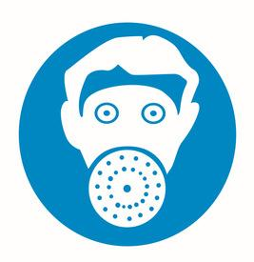 | —— | ——
告知卡样式见下附图4-1。
作业环境存在一氧化碳，对人体有害，请注意防护
一氧化碳 | 危害健康 | 理化特性
一氧化碳 | 急性中毒：轻度中毒者出现剧烈头痛、头晕、耳鸣、心悸、恶心、呕吐、无力，轻度至中度意识障碍但无昏迷，血液碳氧血红蛋白浓度可高于10%；重度中毒者除上述症状外，意识障碍表现为浅至中度昏迷，但经抢救后恢复且无明显并发症，血液碳氧血红蛋白浓度可高于30%；重度患者出现深度昏迷或去大脑强直状态、休克、脑水肿、肺水肿、严重心肌损害、锥体系或锥体外系损害、呼吸衰竭等，血液碳氧血红蛋白可高于50%。部分患者意识障碍恢复后，约经2~60天的“假愈期”，又可能出现迟发性脑病，以意识精神障碍、锥体系或锥体外系损害为主。  慢性影响：长期接触低浓度的一氧化碳可致神经和心血管系统损害。 | 无色无臭气体，易燃，微溶于水，溶于乙醇、苯等多数有机溶剂。沸点：-140.2℃，相对密度（空气为1）：0.79。
工作岗位： | 应急处理
工作岗位： | 吸入：迅速脱离现场至空气新鲜处。呼吸困难时给输氧。呼吸及心跳停止者立即进行人工呼吸和心脏按压术。就医。
工作岗位： | 防护措施
工作岗位： | 空气中浓度超标时，必须佩带防毒面具。紧急事态抢救或逃生时，建议佩带正压自给式呼吸器。
标准限值： 检测结果： 检测日期： 年 月 日
急救电话：120 | 职业卫生咨询电话：12320
附图4-1 告知卡样式示意图
（2）公告栏
职业卫生公告栏应设置在用人单位办公区域、工作场所入口处等方便劳动者观看的醒目位置。设置在办公区域的公告栏，主要公布本单位的职业卫生管理制度和操作规程等；设置在工作场所的公告栏，主要公布存在的职业病危害因素及岗位、健康危害、接触限值、应急救援措施，以及工作场所职业病危害因素检测结果、检测日期、检测机构名称等。
企业已设置有公告栏，建设项目竣工后，在公告栏内补充建设项目相关公示内容。
（3）合同告知
与劳动者订立劳动合同时，应当将工作过程中可能产生的职业病危害及其后果、职业病防护措施和待遇等如实告知劳动者，并在劳动合同中写明。本次设计要求建设项目以合同附件形式签署职业病危害告知书(示例见附录1)。对调配到建设项目原有已签订告知书的劳动者，根据接害情况变更告知书告知内容。

附4.7.6职业卫生教育培训
依据《关于加强用人单位职业卫生培训工作的通知》（安监总厅安健[2015]121号），本建设单位要根据行业和岗位特点，制定培训计划，确定培训内容和培训学时，确保培训取得实效。企业也可以委托培训机构开展职业卫生培训。通过职业卫生教育培训，提高用人单位主要负责人、职业卫生管理人员的法治意识和管理水平，提升劳动者的自我防护意识和能力，为防治职业病危害提供保障与支持。
用人单位主要负责人：主要培训内容包括国家职业病防治法律、行政法规和规章，职业病危害防治基础知识，结合行业特点的职业卫生管理要求和措施等。初次培训不得少于16学时，继续教育不得少于8学时。
职业卫生管理人员：主要培训内容包括国家职业病防治法律、行政法规、规章以及标准，职业病危害防治知识，主要职业病危害因素及防控措施，职业病防护设施的维护与管理，职业卫生管理要求和措施等。初次培训不得少于16学时，继续教育不得少于8学时。职业病危害监测人员的培训，可以参照职业卫生管理人员的要求执行。
接触职业病危害的劳动者：主要培训内容包括国家职业病防治法规基本知识，本单位职业卫生管理制度和岗位操作规程，所从事岗位的主要职业病危害因素和防范措施，个人劳动防护用品的使用和维护，劳动者的职业卫生保护权利与义务等。初次培训时间不得少于8学时，继续教育不得少于4课时。
以上三类人员继续教育的周期为一年。用人单位应用新工艺、新技术、新材料、新设备，或者转岗导致劳动者接触职业病危害因素发生变化时，要对劳动者重新进行职业卫生培训，视作继续教育。

附4.7.7职业病危害因素监测
根据《工作场所职业卫生监督管理规定》（国家安监总局令第47号）第二章第十九、二十条的规定：存在职业病危害的用人单位，应当实施由专人负责的工作场所职业病危害因素日常监测，确保监测系统处于正常工作状态；应当委托具有相应资质的职业卫生技术服务机构，每年至少进行一次全面的职业病危害因素定期检测。
建设单位已制定的《职业病危害监测及评价管理制度》中包含以上内容，并由职业卫生管理人员落实。

附4.7.8职业健康监护
根据《工作场所职业卫生监督管理规定》（国家安监总局令第47号）第二章第三十条的规定：项目应对从事接触职业病危害因素作业的劳动者，用人单位应组织上岗前、在岗期间、离岗时的职业健康检查，并将检查结果书面如实告知劳动者。
职业健康检查应委托取得职业健康检查资质的机构或已经在北京市卫健委备案可从事职业健康检查的医疗机构承担，职业健康检查费用由用人单位承担。检查结果应存入《职业健康监护档案》。

附4.8职业病危害预评价建议及实施情况
北京福田康明斯发动机有限公司天然气台架试验间项目由华测检测认证集团北京有限公司编制了职业病危害预评价报告（报告编号：CTI-OSDBJZYM11004），依据该预评价报告所提的补充对策措施建议，将该设计采纳情况予以说明，见附表4-13。
附表4-13 职业病危害预评价报告建议及实施情况
序号 | 预评价提出的补充措施及建议 | 采纳及实施情况
一 | 人类工效学补充措施
1 | 部分作业人员在作业时需采用长期站姿作业，为避免工人长期站姿作业产生的职业健康影响，建议建设项目尽量避免使用不符合人机功效设计的装置设备，建议参照《工作座椅一般人类工效学要求》（GB/T14774-1993）等进行装置、办工座椅的人体工效学设计。应根据工艺设备要求，考虑在以上工作岗位条件允许时设置工作座椅，工作座椅应尽可能与坐姿工作的各种操作活动要求相适应，应能使操作者在工作过程中保持身体舒适、稳定并能进行准确的控制和操作。 | 已采纳，详见资料性附件第附4.2.3节。

附5预期效果评价

附5.1预期效果
为改善北京福田康明斯发动机有限公司的车间职业卫生环境，保障车间作业人员的职业健康，对该项目的职业病防护设施进行了设计。
建设项目试验间采取了全面通风净化措施。同时通过选用低噪声设备、采用较先进的技术装备和工艺、设置加固底座等措施，进一步减轻噪声影响。采取以上措施后，该项目接触主要职业病危害因素预期接触水平和效果见附表5-1。
附表5-1 接触主要职业病危害因素预期接触水平和效果
序号 | 设计单元 | 工种 | 作业地点 | 职业病  危害因素 | 防护设施设置后  预期接触水平
1 | 天然气台架测试单元 | 测试工 | 天然气台架试验间拆装工位 | 一氧化碳、氮氧化物 | 浓度预计＜1/2OELs
2 | 天然气台架测试单元 | 测试工 | 控制室工位 | 噪声 | 噪声预计L_{EX,8h}＜80dB(A)
综上，该项目选择的技术方案、设备及技术先进、生产可靠、经济合理，项目原料优点选用无毒低害的原辅料，在产生职业病危害的岗位设计了职业病防护设施，各作业岗位职业病危害因素的接触水平预期均能达到国家职业卫生相关标准要求。

附5.2建议
（1）建议项目单位应根据采暖通风有关的设计规范要求对通风排毒设施进行实施，使得作业场所的有毒物质浓度符合国家标准规定的职业接触限值要求。正式投产后，建议项目单位加强对职业病防护设施、管道的日常维护和检修工作，延长设施使用寿命。督促各职能部门落实和实施监控计划，保证职业病防护设施的正常运转。
（2）建议项目单位应根据测试工作制定操作规程，明确测试期间人员不得进入试验间，测试结果后需待试验间内彻底排风后方可进入，且进入人员需佩戴便携甲烷报警装置。

附5.3结论
该设计依照国家法律、法规、规章、标准以及行业相关标准、规范，根据该项目生产工艺及特点，进行了职业病危害因素分析及危害程度预测和职业病防护设施设计。结合运行管理经验分析，建设项目在采取了本设计中的各种防护措施的前提下，各作业岗位职业病危害因素浓度（强度）范围和接触水平预期符合国家职业卫生相关标准要求，该项目在建成投入生产后能满足职业病防治方面法律、法规、标准、规范的要求。

附录1 职业病危害告知书样式
职业病危害告知书示例
根据《职业病防治法》第三十四条的规定，用人单位（甲方）在与劳动者（乙方）订立劳动合同时应告知工作过程中可能产生的职业病危害及其后果、职业病防护措施和待遇等内容：
（一）所在工作岗位、可能产生的职业病危害、后果及职业病防护措施：
所在部门及  岗位名称 | 职业病危害因素 | 职业禁忌证 | 可能导致的职业病危害 | 职业病防护措施
（二）甲方应依照《职业病防治法》及《职业健康监护技术规范》（GBZ188）的要求，做好乙方上岗前、在岗期间、离岗时的职业健康检查和应急检查。一旦发生职业病，甲方必须按照国家有关法律、法规的要求，为乙方如实提供职业病诊断、鉴定所需的劳动者职业史和职业病危害接触史、工作场所职业病危害因素检测结果等资料及相应待遇。
（三）乙方应自觉遵守甲方的职业卫生管理制度和操作规程，正确使用维护职业病防护设施和个人职业病防护用品，积极参加职业卫生知识培训，按要求参加上岗前、在岗期间和离岗时的职业健康检查。若被检查出职业禁忌证或发现与所从事的职业相关的健康损害的，必须服从甲方为保护乙方职业健康而调离原岗位并妥善安置的工作安排。
（四）当乙方工作岗位或者工作内容发生变更，从事告知书中未告知的存在职业病危害的作业时，甲方应与其协商变更告知书相关内容，重新签订职业病危害告知书。
（五）甲方未履行职业病危害告知义务，乙方有权拒绝从事存在职业病危害的作业，甲方不得因此解除与乙方所订立的劳动合同。
（六）职业病危害告知书作为甲方与乙方签订劳动合同的附件，具有同等的法律效力。
甲方（签章） 乙方（签字）
年 月 日 年 月 日

附表1 职业健康体检项目及周期统计表
序号 | 职业病  危害因素 | 上岗前 | 在岗期间 | 离岗时 | 应急时
 | 噪声 | 检查内容：  (1)症状询问。  (2)体格检查：a. 内科常规检查；b.耳科常规检查。  (3)实验室和其他检查：a. 必检项目 血常规、尿常规、心电图、血清ALT、纯音听阈测试；b. 选检项目 声导抗、耳声发射 | 检查内容：  (1)症状询问  (2)体格检查：同上岗前  (3)实验室和其他检查：  a.必检项目 纯音气导听阈测试、心电图；  b. 选检项目 纯音骨导听阈测试、声导抗、耳声发射、听觉诱发电反应测听  复查：下列情况需进行听力复查：  (1)初测纯音听力结果双耳高频平均听阈≥40dBHL者；  (2)听力损失以高频为主，语言频率平均听力损失＞25dB者，听力损失可能与噪声接触有关时；  (3)语言频率平均听力损失＞40dB者，怀疑听力损失中耳疾患所致；  (4)听力损失曲线为水平样或近似直线者  检查周期：  (1)作业场所噪声声级≥85dB Leq(A/8h)，1年1次；  (2)作业场所噪声声级≥80dBLeq(A/8h)，<85dBLeq(A/8h)，2年1次 | 检查内容：同在岗期间 | —
 | 一氧化碳 | 检查内容：  (1)症状询问。  (2)体格检查：a. 内科常规检查；b.神经系统常规检查。  (3)实验室和其他检查：  a. 必检项目 血常规、尿常规、心电图、血清ALT | 检查内容：  (1)症状询问。  (2)体格检查：a. 内科常规检查；b.神经系统常规检查。  (3)实验室和其他检查：  a. 必检项目 血常规、尿常规、心电图、血清ALT  检查周期：3年 | — | 检查内容：  (1)症状询问。  (2)体格检查：a. 内科常规检查；b.神经系统常规检查及运行功能、病理反射检查；c.眼底检查。  (3)实验室和其他检查：  a. 必检项目 血常规、尿常规、心电图、血碳氧血红蛋白、血氧饱和度；  b.选检项目 头颅CT或MRI、脑电图、心肌酶谱、肌钙蛋白
 | 氮氧化物 | （1）症状询问；  （2）体格检查  a.内科常规检查。  （3）实验室和其他检查  a.必检项目：血常规、尿常规、心电图、血清ALT、肺功能、胸部X射线摄片；  b.选检项目：肺弥散功能。 | 1）症状询问；  （2）体格检查  a.内科常规检查。  （3）实验室和其他检查  a.必检项目：血常规、尿常规、心电图、血清ALT、肺功能、胸部X射线摄片；  b.选检项目：肺弥散功能。 | 同在岗  期间 | （1）症状询问；  （2）体格检查  a.内科常规检查；  b.眼科常规检查；  c.鼻及咽部常规检查，必要时咽喉镜检查；  d.皮肤科常规检查。  （3）实验室和其他检查  a.必检项目：血常规、尿常规、心电图、胸部X射线摄片、血氧饱和度；

附件1 营业执照
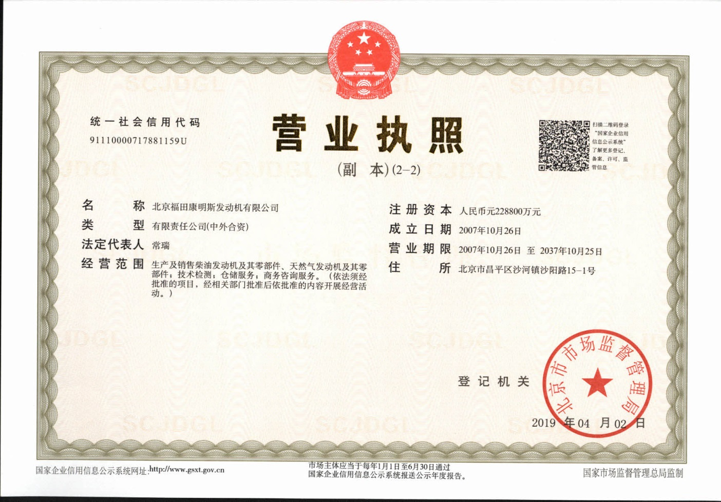

附件2 建设项目立项批复文件

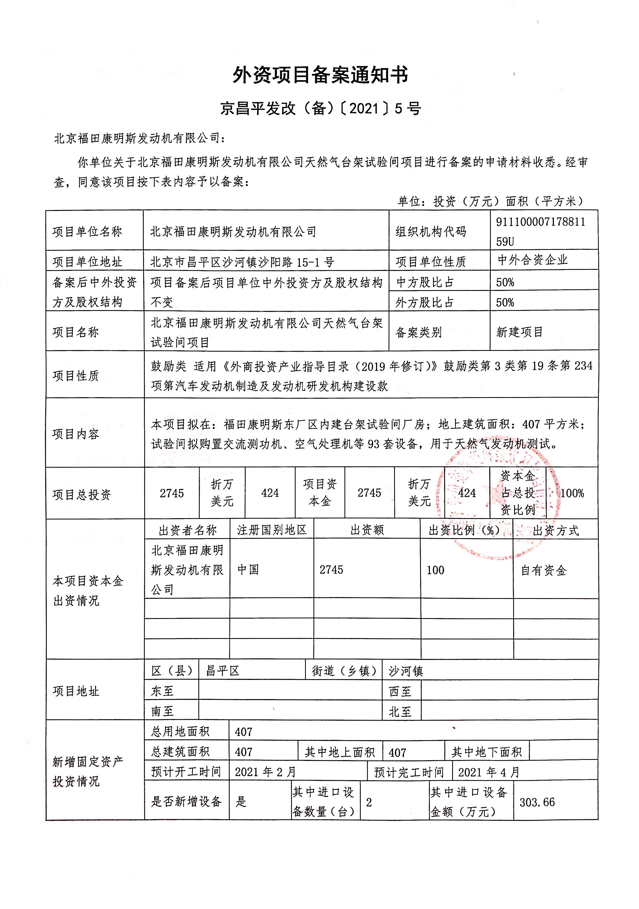
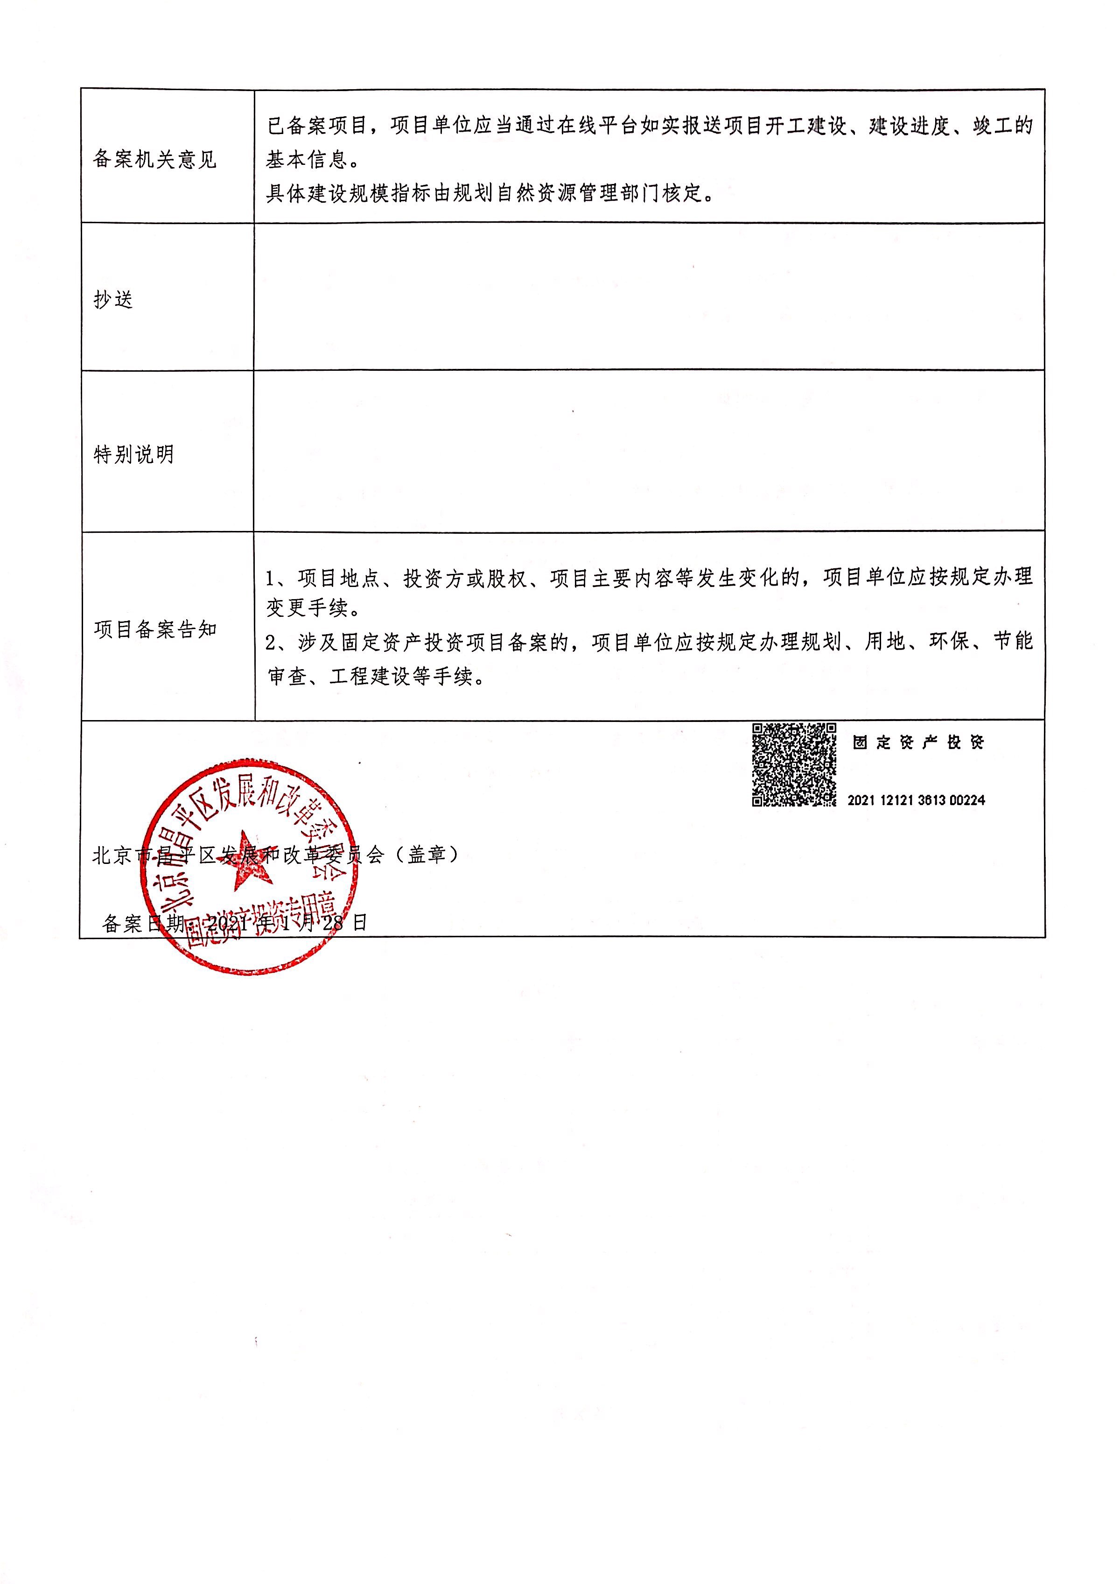

附件3 建设项目职业病防护设施设计专家评审意见

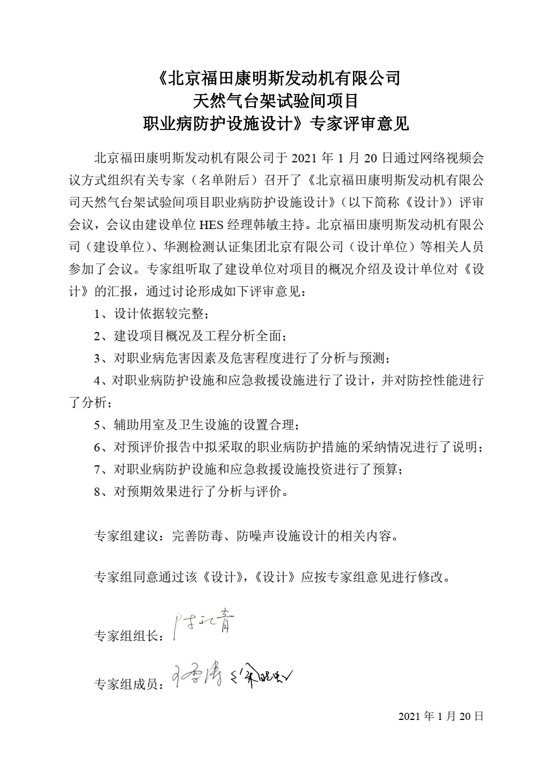

附件4 建设项目职业病防护设施设计专家评审成员名单

北京福田康明斯发动机有限公司天然气台架试验间项目
职业病防护设施设计评审专家成员
姓名 | 分工 | 职务/职称 | 工作单位
陈永青 | 组长 | 研究员 | 中国疾病预防控制中心
王雪涛 | 组员 | 主任医师 | 国家卫生健康委员会  职业安全卫生研究中心
徐晓虹 | 组员 | 高级工程师 | 北京市化工职业病防治院

附件5 建设项目职业病防护设施设计专家评审意见修改说明
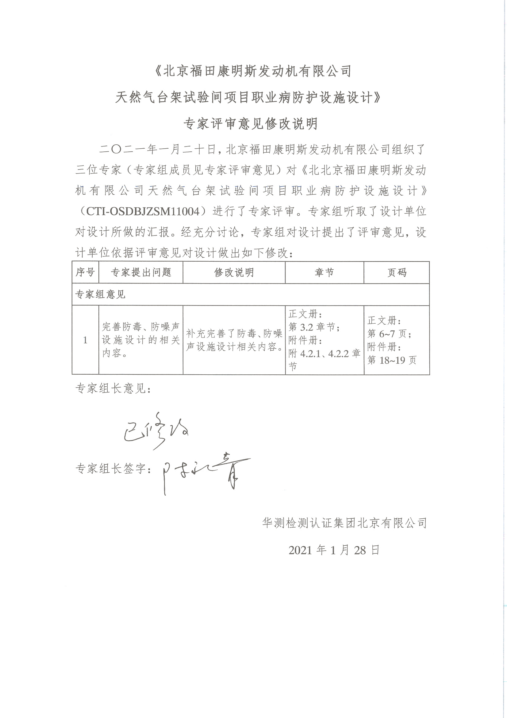

附件6 建设项目总平面布置图
详见A3大图。

附件7 建设项目职业病防护设施设计图

该设计参考了企业提供的项目空调竣工图、项目通风竣工图等图纸，因图纸中涉及专有技术信息保密，不作为附图。

